Конспект классного часа о толерантности

для младших школьников

«Как стать
толерантным человеком».



Выполнила:
Беспалова Елена Борисовна
учитель начальных классов

2014

Цели:
Образовательные:
- познакомить воспитанников с понятием «толерантность»;
- выявить основные черты толерантности;
- сформировать правильное представление о толерантном поведении.
Воспитательные:
- воспитывать чувство уважения друг к другу, к обычаям, традициям и культуре разных народов;
- воспитывать интернационализм, коммуникативную культуру общении и взаимопонимание.
Развивающие:
- продолжить формирование толерантного отношения одноклассников между собой;
- способствовать развитию у воспитанников самосознания, которое помогает ребятам увидеть себя и других такими, какие они есть на самом деле;
- развивать у воспитанников терпимость к различиям между людьми.

Ход мероприятия
1 Организационный момент
Придумано кем-то просто и мудро,
При встрече здороваться: "Доброе утро!"
Доброе утро! - Солнцу и птицам.
Доброе утро! - Улыбчивым лицам.
И каждый становится добрым, доверчивым.
И доброе утро продлится до вечера.

Тема нашего сегодняшнего урока «Как стать толерантным человеком». Эпиграфом к нашему занятию я взяла слова известного драматурга Б.Шоу. Давайте прочитаем их. Как вы понимаете это высказывание?
« Теперь, когда мы умеем летать по небу, как птицы, плавать по воде, как рыбы, нам осталось только одно: научиться жить на земле, как люди.»

Давайте посмотрим на цветок и прочитаем что написано на его лепестках?

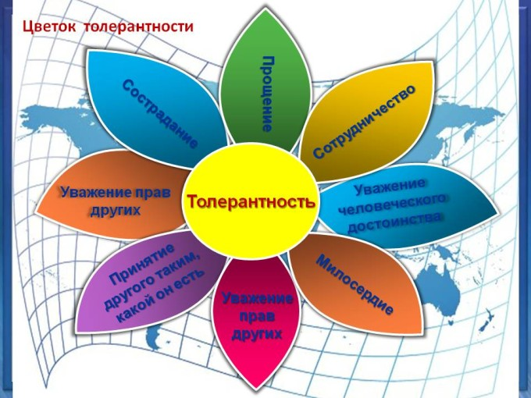
- А вы знаете как эти понятия назвать одним словом? (толерантность) Может быть, оно вам пока незнакомо, это слово толерантность, но в современном мире, где вам предстоит жить, вы не раз услышите его. И наверняка, почувствуете себя неловко, если не будете знать смысла этого слова. Как вы думаете, о чём мы сегодня будем разговаривать?

Толковые словари разных стран объясняют это понятие по разному.
Английский – готовность быть терпимым, снисходительным.
Испанский – способность принимать решения или мнения, отличные от собственных.
Китайский – принимать других такими, какие они есть, быть великодушными по отношению к другим.
Арабский – снисхождение, милосердие, всепрощение, умение принимать других такими, какие они сеть и прощать.
Русский - умение терпеть (мириться с чем-либо), принимать (признавать) существование кого-либо, примирять, приводить в соответствие с самим собой по отношению к кому-либо.

16 ноября объявлен днём толерантности.
Этот праздник был учрежден в 1996 году по решению Генеральной Ассамблеи ООН. День терпимости отмечается в разных странах.
Его создали для того, чтобы снизить распространяющиеся в последнее время по всей планете случаи проявления насилия, терроризма и экстремизма. Эти явление пробуждает тревогу и заставляет правительства стран с ними бороться, а праздник – день толерантности им в этом помогает. Символом дня толерантности является радужный флаг.

А теперь попробуем разобрать ситуацию:
1. Представьте себе, вы идете по узкому тротуару и впереди вас медленно идут две старушки. А вы очень торопитесь. Вы вежливо обратились, чтобы они пропустили вас вперед, но они не услышали. Как вы себя поведете в такой ситуации исходя из нашего понятии «толерантность»?
А) Попросите еще раз
Б) Оттолкнете и пойдете дальше
В) Протиснетесь между ними
Г) Другие варианты.
2. Представьте себе, что одноклассник оскорбил вас, назвав дураком.
Вы реагируете:
А) Говорите «Сам дурак»
Б) Попросите одноклассника извиниться перед вами
В) Пожалуетесь родителям или учителю
Г) попробуете объясниться с одноклассником.
Д) Другие варианты
- Понятие толерантность очень широкое. Но сегодня мне бы хотелось поговорить о ваших взаимоотношениях со своими сверстниками. Я хочу чтобы вы задумались о том, умеете ли вы общаться друг с другом, умеете ли прощать, часто ли вмешиваете в свои ссоры взрослых. И ответить на вопрос, толерантны ли мы?

Ребёнок читает стихотворение Б.Заходера «Мы - друзья»

С виду мы не очень схожи:
Петька толстый, я худой,
Не похожи мы, но все же
Нас не разольешь водой!
Дело в том, что он и я -
Закадычные друзья!
Все мы делаем вдвоем:
Даже вместе… отстаем!
Дружба дружбою, однако,
И у нас случилась драка…
Дрались честно,
Как положено друзьям:
- Я как стукну!
- Я как тресну!
Он как даст!
- А я как дам!
Скоро в ход пошли портфели.
Книжки в воздух полетели.
Словом, скромничать не буду -
Драка вышла хоть куда!
Только смотрим - что за чудо?
С нас ручьем бежит вода!
Это Борькина сестра
Облила нас из ведра!
А она еще смеется:
- Вы действительно друзья!
Вас водой разлить нельзя!

Обсуждение стихотворения
Что случилось с друзьями?
Предположите, почему произошла драка.
Можно ли было её избежать? Как?
Происходит ли с вами такое?
Вы можете обходиться без драк?

Динамическая пауза Песня «Ты да я, да мы с тобой» (исполнение детьми песни с движениями рук)

А сейчас послушайте притчу
Рабби Зуси решил изменить мир. Но мир - такой большой, а Зуси - такой маленький. Тогда Зуси решил изменить свой город. Но город - такой большой, а Зуси такой маленький. Тогда Зуси решил изменить свою семью. Но семья у Зуси такая большая, одних детей с десяток. Так Зуси добрался до того единственного, что он в силах изменить. Будучи таким маленьким, - самого себя.

А сейчас я хочу проверить толерантны ли вы
Давайте проверим, насколько мы толерантны. Я называю ситуацию, предлагаю два варианта ответа, вы выбираете наиболее близкий для вас. И ставите на листе либо цифру 1, либо цифру 2. Только помните, что отвечаете вы сами себе, а перед собой нужно быть честными.
· Младший брат сломал твою игрушку.
1. Ты его прощаешь.
2. Ты ударяешь его или тоже сломаешь его игрушку.
· Ты поссорился со другом.
1. Ты попытаешься объясниться с ним, разобраться в ситуации.
2. Ты обижаешься и не играешь с ним.
· С тобой поступают жестоко.
1. Ты отвечаешь тем же.
2. Ты говоришь "нет" и стремишься заручиться помощью.
· Ты недоволен собой.
1. Ты говоришь, что людей без недостатков не бывает.
2. Ты все сваливаешь на других.
· Тебе не хочется идти на прогулку со своими близкими.
1. Ты идешь с ними гулять.
2. Ты устраиваешь истерику и остаёшься дома.

-А теперь посчитайте, сколько у вас цифр 1, а сколько цифр 2 (Дети считают.)
– Если больше ответов №1, ты проявляешь большую толерантность. Прекрасно! Ты уверен в себе, можешь выразить свое мнение.
- Если больше ответов №2. Ты совсем не толерантен! Если ты попытаешься лучше понять себя, какой ты есть, то мог бы стать более счастливым!
В конце занятия давайте ответим на вопрос: «Нужно ли быть толерантными?»
На доске вы видите дерево. Что вы можете о нём сказать? (дерево без листьев). Давайте нарядим дерево листочками. Но это не простое дерево, а дерево толерантности. И листочки на нём должны быть особенные. На своих партах вы видите два зелёных листочка. На первый взгляд они одинаковые, но прочтите слова, обозначающие качества человека, которые написаны на них, выберите тот листок, на котором написано качество толерантного человека, подойдите и прикрепите его к дереву.
А теперь давайте прочитаем, каким должен быть толерантный человек. (читаю качества, которые дети повесили на дерево)
Какие качества вы не выбрали?
Какими качествами вы хотели бы обладать?
Я надеюсь, что мы с вами будем толерантными людьми. Оттого какими мы будем зависит, каким будет мир вокруг нас и только в наших руках сделать этот мир лучше.
Спасибо за внимание.

